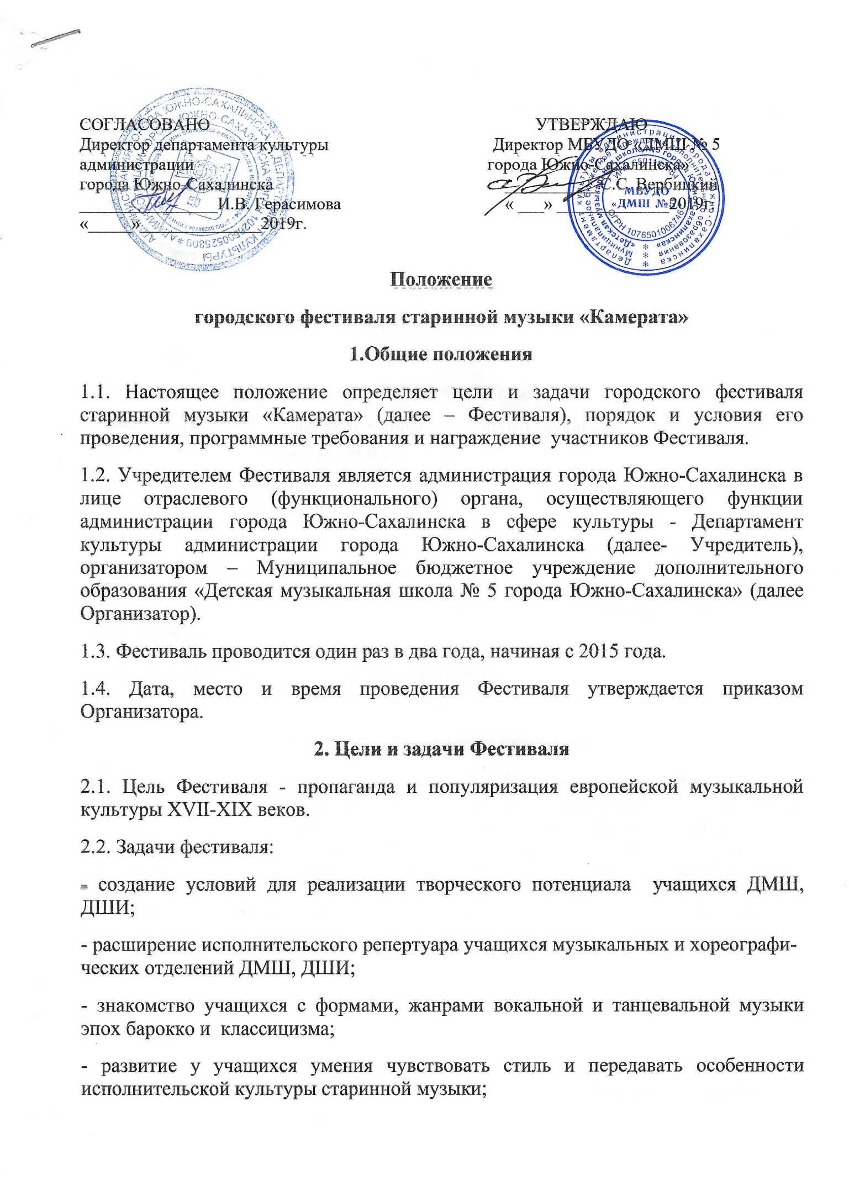

- повышение педагогического мастерства преподавателей ДМШ, ДШИ;

- укрепление творческого сотрудничества между учреждениями дополнительного образования в сфере культуры;

- привлечение детей и молодежи к творческой и культурно-просветительской деятельности;

- охват досуговыми формами населения городского округа «Город Южно-Сахалинск».

3**. Условия проведения Фестиваля**

3.1. Участники Фестиваля - учащиеся и преподаватели ДМШ, ДШИ г. Южно-Сахалинска:

- солисты-инструменталисты, вокалисты, хореографы;

- учебно-творческие коллективы: хоры, ансамбли (вокальные, инструментальные, хореографические) разных форм и составов.

В состав ансамблей могут входить преподаватели, количество которых не должно превышать половины от состава ансамбля.

3.2. Порядок (очередность) выступления участников определяется Организатором в соответствии со сценарием проведения Фестиваля.

3.3. Акустические репетиции проводятся по согласованному графику до проведения Фестиваля.

3.4. Возрастных ограничений для участников Фестиваля нет.

**4. Порядок проведения Фестиваля**

4.1.Заявки на участие в Фестивале принимаются не менее, чем за три недели до даты проведения Фестиваля по установленной форме. Заявки принимаются только с официальной электронной почты учебного заведения, заверенные руководителем учреждения (Приложение № 1). К заявке необходимо приложить согласие на обработку персональных данных участников Фестиваля (Приложение № 2).

4.2. Заявки заполняются на компьютере, направляются в электронном виде на электронную почту Организатора [sakhmuz@mail.ru](mailto:sakhmuz@mail.ru), либо предоставляются на

электронном носителе по адресу: г. Южно-Сахалинск, ул. Комсомольская 213, МБУДО «ДМШ № 5».

4.3. В случае несоответствия программным требованиям Фестиваля или нарушения сроков подачи заявки, Оргкомитет в праве отказать в участии в Фестивале с обязательным пояснением причины отказа в письменной форме, в том числе в электронном виде на электронную почту заявителя.

4.4. Справки по телефону: 75-23-33.

**5. Программные требования**

5.1. Каждый участник Фестиваля исполняет одно произведение европейской камерной инструментальной, танцевальной, вокальной музыки XVII-XIX веков, танец соответствующей эпохи.

Приветствуется соответствие исполнения духу, стилю, инструментарию и исполнительским приёмам эпохи барокко, классицизма.

5.2. Каждое учебное заведение организует внутришкольное прослушивание, ***отбор лучших номеров*** и предоставляет не более 4 (четырех) концертных номеров от школы для участия в Фестивале.

5.3. Продолжительность выступления: солисты – до 4 мин., ансамбли – до 5 мин.

5.4. В случае дублирования номеров оргкомитет вправе отобрать для участия в Фестивале лучший номер на основании предварительного прослушивания.

5.5. Замена репертуара после подтверждения регистрации заявки участника Фестиваля невозможна.

**6. Подведение итогов Фестиваля, награждение участников**

6.1. Все участники Фестиваля (солисты, коллективы) награждаются дипломами участника; учреждения (МБУДО), а так же организаторы мероприятия – памятными сувенирами и благодарственными письмами; преподаватели и концертмейстеры – благодарственными письмами.

6.2. По окончанию проведения Фестиваля Организатор проводит анкетирование (оценка качества проведенного мероприятия) среди участников Фестиваля, круглый стол с представителями учреждений и предоставляет Учредителю отчет с анализом проведения Фестиваля.

**7. Оргкомитет фестиваля**

7.1. Для подготовки и проведения Фестиваля и координации взаимодействия всех структур, ответственных за подготовку и проведение Фестиваля, Организатор формирует и утверждает приказом Организационный комитет Фестиваля (далее Оргкомитет).

7.2. В состав Оргкомитета входят :

- руководитель, заместитель, преподаватели учреждения Организатора Фестиваля;

- заведующий отделом КПР, заместитель заведующего отделом КПР, специалисты Управления культуры администрации города Южно-Сахалинска (по согласованию).

7.3. Оргкомитет фестиваля:

- обеспечивает реализацию плана мероприятий по подготовке и проведению Фестиваля, утвержденного приказом Организатора; составляет программу и разрабатывает сценарий мероприятия;

- разрабатывает порядок и условия проведения Фестиваля, программные требования для участников;

- предоставляет отчет и итоги анкетирования о проведенном мероприятии.

**8. Финансирование Фестиваля**

8.1. Финансирование Фестиваля осуществляется за счет средств субсидии городского округа «Город Южно-Сахалинск» на выполнение муниципального задания МБУДО «ДМШ № 5» в 2019 году по организации и проведению мероприятий в сфере культуры в рамках Муниципальной программы «Развитие

сферы культуры в городском округе «Город Южно-Сахалинск» на 2015-2021 годы» - выявление, развитие и поддержка одаренных детей.

Приложение № 1

**ЗАЯВКА**

**на участие в городском Фестивале старинной музыки «Камерата»**

|  |  |
| --- | --- |
| Солист (инструмент) |  |
| Ф.И.О. участника |  |
| Ансамбль (название, состав) |  |
| Программа  (автор, название произведений) |  |
| Хронометраж |  |
| Ф.И.О. преподавателя* (полностью) |  |
| Ф.И.О. концертмейстера* (полностью) |  |
| Полное название учебного заведения  Ф.И.О. директора |  |
| Электронная почта, контактный телефон |  |
| Дополнительные технические средства для выступления участника |  |

«___» ________ 20___г.

Директор _______________ ________________________________

(подпись) (расшифровка подписи)

*Указывать при наличии звания (почетный, заслуженный работник …)

Приложение № 2

**Согласие на обработку персональных данных участников Фестиваля**

**старинной музыки «Камерата»**

Я,___________________________________________________________________________,

(Фамилия, имя, отчество)

Законный представитель________________________________________________________,

(Фамилия, имя, отчество ребенка)

Проживающий по адресу_______________________________________________________,

( адрес места жительства)

Контактный телефон___________________________________________________________,

Паспорт_____________________________, выданный «_____»_______________________г.

(серия, номер)

_____________________________________________________________________________

(кем и когда выдан, код подразделения)

_____________________________________________________________________________

Даю согласие на участие в Фестивале старинной музыки «Камерата» и на сбор, хранение, распространение (передачу) и публикацию, в том числе в сети Интернет, персональных данных моего несовершеннолетнего ребенка

_____________________________________________________________________________

(ФИО ребенка – участника Фестиваля)

Персональные данные моего несовершеннолетнего ребенка, в отношении которого дается данное согласие, включают: фамилию, имя, отчество, дату рождения, пол, серию и номер документа, удостоверяющего личность, гражданство, место обучения, класс, место жительства, контактный телефон, конкурсную программу, результаты участия.

Согласие действует 3 года или прекращается по письменному заявлению, содержание которого определяется частью 3 ст. 14 Федерального закона от 27.07.2006 № 152- ФЗ «О персональных данных».

Дата_______________________ Подпись____________________